1、综合案例：数据表与简单Java类映射

2、知识点

2.1、上次课程的主要知识点
内部类的定义及使用。

2.2、本次预计讲解的知识点
利用实际的数据表实现表与类的操作转换。

3、具体内容（★★★★★）
简单Java类是整个项目开发中的灵魂所在，它有自己严格的开发标准，而最为重要的是它需要与数据表是完全对应的，不过考虑到现在没有接触到过多的程序设计的功能。所以对于此处的访问就有一些限制，要求可以完成如下的两类操作：
· 第一步：可以根据数据表定义的结构关系进行数据以及引用的设置；
· 第二步：根据数据表的结构可以取出所需要的数据。
本次选用一个最熟悉的数据表结构：dept、emp实现这样的转换操作。现在的开发要求如下：
1、 本次开发使用以下的数据表与表中的字段：
· 雇员表（emp）：empno、ename、job、sal、comm、mgr、deptno；
· 部门表（dept）：deptno、dname、loc。
2、 数据的操作要求：
· 根据表结构完整的设置雇员、经理、部门的关系；
· 可以完成如下的内容输出：
|- 可以输出一个雇员的完整信息，包括雇员的领导、以及所在的部门信息；
|- 可以输出一个部门的完整信息，以及这个部门的所有雇员信息，以及这个雇员的领导信息。
第一步：写出基本字段的映射转换
· 雇员表（emp）：empno、ename、job、sal、comm；
· 部门表（dept）：deptno、dname、loc。
class Emp {
private int empno ;
private String ename ;
private String job ;
private double sal ;
private double comm ;
public Emp() {}
public Emp(int empno,String ename,String job,double sal,double comm) {
this.empno = empno ;
this.ename = ename ;
this.job = job ;
this.sal = sal ;
this.comm = comm ;
}
// setter、getter略
public String getInfo() {
return "雇员编号：" + this.empno + "，姓名：" + this.ename + "，职位：" + this.job + "，工资：" + this.sal + "，佣金：" + this.comm ;
}
}
class Dept {
private int deptno ;
private String dname ;
private String loc ;
public Dept() {}
public Dept(int deptno,String dname,String loc) {
this.deptno = deptno ;
this.dname = dname ;
this.loc = loc ;
}
// setter、getter略
public String getInfo() {
return "部门编号：" + this.deptno + "，名称：" + this.dname + "，位置：" + this.loc ;
}
}
第二步：设计关系字段
本程序存在有两个关系：
· 自身关联：mgr字段，mgr也是一个雇员；
· 外键关联：deptno字段。
class Emp {
private int empno ;
private String ename ;
private String job ;
private double sal ;
private double comm ;
private Emp mgr ; // 雇员领导，一个雇员有一个领导
private Dept dept ; // 一个雇员属于一个部门
public Emp() {}
public Emp(int empno,String ename,String job,double sal,double comm) {
this.empno = empno ;
this.ename = ename ;
this.job = job ;
this.sal = sal ;
this.comm = comm ;
}
public void setMgr(Emp mgr) {
this.mgr = mgr ;
}
public void setDept(Dept dept) {
this.dept = dept ;
}
public Emp getMgr() {
return this.mgr ;
}
public Dept getDept() {
return this.dept ;
}
// setter、getter略
public String getInfo() {
return "雇员编号：" + this.empno + "，姓名：" + this.ename + "，职位：" + this.job + "，工资：" + this.sal + "，佣金：" + this.comm ;
}
}
class Dept {
private int deptno ;
private String dname ;
private String loc ;
private Emp [] emps ;
public Dept() {}
public Dept(int deptno,String dname,String loc) {
this.deptno = deptno ;
this.dname = dname ;
this.loc = loc ;
}
public void setEmps(Emp [] emps) {
this.emps = emps ;
}
public Emp [] getEmps() {
return this.emps ;
}
// setter、getter略
public String getInfo() {
return "部门编号：" + this.deptno + "，名称：" + this.dname + "，位置：" + this.loc ;
}
}
第三步：执行数据操作
· 设置数据的关系；
public class TestDemo {
public static void main(String args[]) {
// 第一步：要根据已有的表结构设置数据
// 1、准备好所有的独立的类对象
Dept dept = new Dept(10,"ACCOUNTING","New York") ;
Emp empa = new Emp(7369,"SMITH","CLERK",800.0,0.0) ;
Emp empb = new Emp(7902,"FROD","MANAGER",2450.0,0.0) ;
Emp empc = new Emp(7839,"KING","PRESIDENT",5000.0,0.0) ;
// 2、设置彼此的关系
empa.setMgr(empb) ; // 设置雇员和领导关系
empb.setMgr(empc) ; // 设置雇员和领导关系
empa.setDept(dept) ; // 设置部门关系
empb.setDept(dept) ; // 设置部门关系
empc.setDept(dept) ; // 设置部门关系
dept.setEmps(new Emp[] {empa,empb,empc}) ; // 一个部门包含多个雇员
}
}
· 取出雇员的完整数据：
public class TestDemo {
public static void main(String args[]) {
// 第一步：要根据已有的表结构设置数据
// 1、准备好所有的独立的类对象
Dept dept = new Dept(10,"ACCOUNTING","New York") ;
Emp empa = new Emp(7369,"SMITH","CLERK",800.0,0.0) ;
Emp empb = new Emp(7902,"FROD","MANAGER",2450.0,0.0) ;
Emp empc = new Emp(7839,"KING","PRESIDENT",5000.0,0.0) ;
// 2、设置彼此的关系
empa.setMgr(empb) ; // 设置雇员和领导关系
empb.setMgr(empc) ; // 设置雇员和领导关系
empa.setDept(dept) ; // 设置部门关系
empb.setDept(dept) ; // 设置部门关系
empc.setDept(dept) ; // 设置部门关系
dept.setEmps(new Emp[] {empa,empb,empc}) ; // 一个部门包含多个雇员
// 第二步：根据数据表结构利用引用关系取得数据
System.out.println(empa.getInfo()) ; // 输出雇员基本信息
System.out.println("\t|- 【领导信息】" + empa.getMgr().getInfo()) ; // 输出雇员领导信息
System.out.println("\t|- 【部门信息】" + empa.getDept().getInfo()) ; // 输出部门信息
}
}
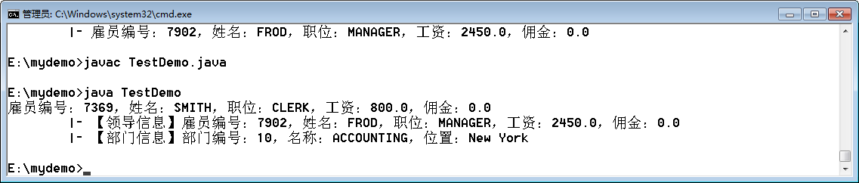
· 取出一个部门的完整信息。
public class TestDemo {
public static void main(String args[]) {
// 第一步：要根据已有的表结构设置数据
// 1、准备好所有的独立的类对象
Dept dept = new Dept(10,"ACCOUNTING","New York") ;
Emp empa = new Emp(7369,"SMITH","CLERK",800.0,0.0) ;
Emp empb = new Emp(7902,"FROD","MANAGER",2450.0,0.0) ;
Emp empc = new Emp(7839,"KING","PRESIDENT",5000.0,0.0) ;
// 2、设置彼此的关系
empa.setMgr(empb) ; // 设置雇员和领导关系
empb.setMgr(empc) ; // 设置雇员和领导关系
empa.setDept(dept) ; // 设置部门关系
empb.setDept(dept) ; // 设置部门关系
empc.setDept(dept) ; // 设置部门关系
dept.setEmps(new Emp[] {empa,empb,empc}) ; // 一个部门包含多个雇员
// 第二步：根据数据表结构利用引用关系取得数据
System.out.println(empa.getInfo()) ; // 输出雇员基本信息
System.out.println("\t|- 【领导信息】" + empa.getMgr().getInfo()) ; // 输出雇员领导信息
System.out.println("\t|- 【部门信息】" + empa.getDept().getInfo()) ; // 输出部门信息
System.out.println("\n========================================\n") ;
System.out.println(dept.getInfo()) ; // 部门信息
for (int x = 0 ; x < dept.getEmps().length ; x ++) { // 取得部门的雇员
System.out.println("\t|- 【雇员信息】" + dept.getEmps()[x].getInfo()) ;
if (dept.getEmps()[x].getMgr() != null) { // 有领导
System.out.println("\t\t|- 【雇员领导】" + dept.getEmps()[x].getMgr().getInfo()) ;
}
}
}
}
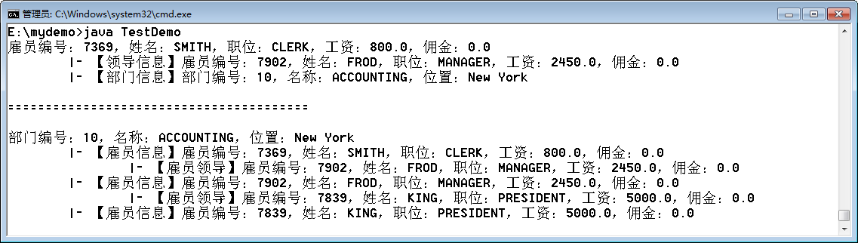

4、总结
这种代码要像写简单Java类那样熟练。

